XUÂN NỒNG ẤM 2026 – TẾT YÊU THƯƠNG DÀNH CHO SINH VIÊN
TRƯỜNG ĐẠI HỌC TÂY ĐÔ
Nhân dịp Tết Nguyên đán 2026 đang đến gần, Trường Đại học Tây Đô đã tổ chức chương trình “Xuân Nồng Ấm 2026” trao tặng 128 phần quà ý nghĩa cho sinh viên có hoàn cảnh khó khăn đang theo học tại Trường. Chương trình không chỉ mang đến sự hỗ trợ thiết thực về vật chất mà còn gửi gắm tình cảm, sự quan tâm sâu sắc của nhà trường đến các em sinh viên trong những ngày Tết cổ truyền của dân tộc.
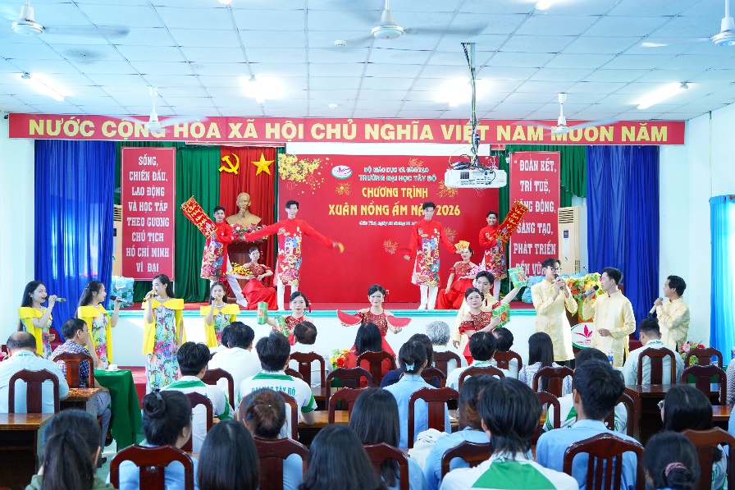
Văn nghệ chào mừng
Tham dự chương trình có ông Nguyễn Thanh Xuân – Phó Chủ tịch Hội đồng quỹ khuyến học Phạm Văn Trà TP. Cần Thơ – thường vụ TW hội khuyến học Việt Nam, Chủ tịch hội khuyến học TP. Cần Thơ; bà Trang Thanh Thúy – Chánh văn phòng hội khuyến học TP. Cần Thơ. Về phía Trường Đại học Tây Đô có NGƯT. PGS. TS. Võ Khắc Thường – Phó chủ tịch Hội đồng Trường, Phó Hiệu trưởng; NGND. PGS. TS Phan Văn Thơm – Thành viên Hội đồng Trường, Trưởng khoa Đào tạo Sau Đại học; ông Nguyễn Đạt Chí – Thành viên Hội đồng Trường; TTƯT. GS. TS. Trần Công Luận – Hiệu trưởng; TS. Nguyễn Ngọc Minh – Bí thư Đảng ủy, Phó Hiệu trường cùng các Thầy, Cô là lãnh đạo các phòng, khoa, trung tâm và đông đảo các bạn sinh viên.
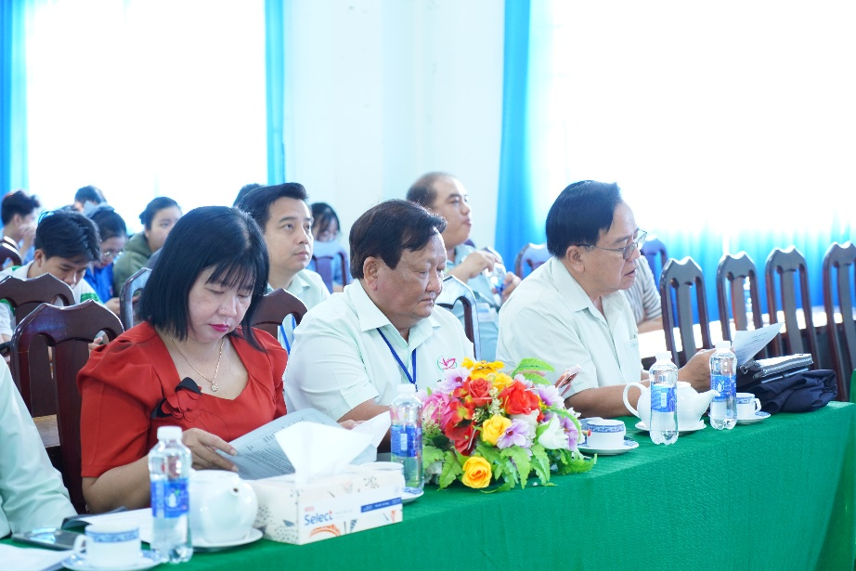
Quang cảnh chương trình Xuân nồng ấm
Phát biểu tại chương trình, TS. Nguyễn Ngọc Minh – Bí thư Đảng ủy, Phó Hiệu trưởng nhấn mạnh: Nhà trường luôn quan tâm đến đời sống vật chất và tinh thần của sinh viên, đặc biệt là những sinh viên có hoàn cảnh khó khăn. Chương trình “Xuân Nồng Ấm” là hoạt động ý nghĩa được tổ chức hằng năm, thể hiện truyền thống nhân ái, tinh thần tương thân tương ái và trách nhiệm xã hội của Nhà trường.
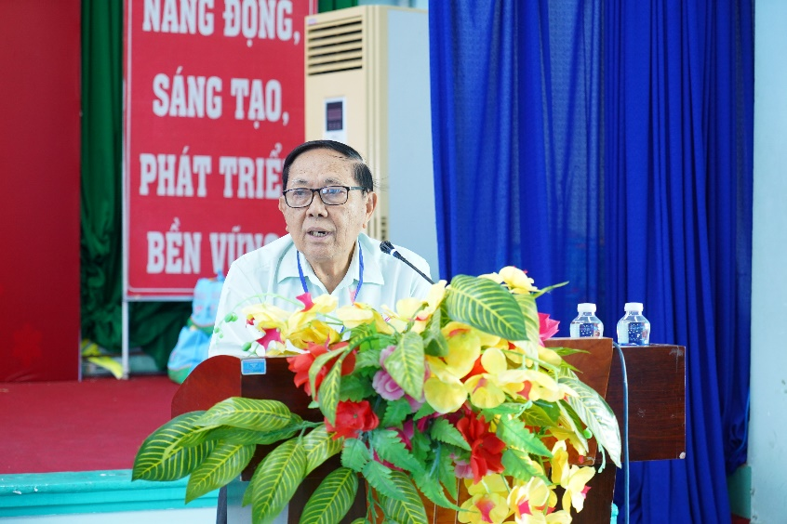
TS. Nguyễn Ngọc Minh – Bí thư Đảng ủy, Phó Hiệu trưởng phát biểu trong chương trình
Trong không khí ấm áp, thân tình, nhiều phần quà Tết đã được trao tận tay các bạn sinh viên như lời động viên tinh thần, giúp các bạn vơi bớt khó khăn, an tâm học tập và đón Tết trong niềm vui, sự sẻ chia. Những phần quà Tết tuy không lớn về giá trị nhưng là nguồn động viên tinh thần to lớn, tiếp thêm niềm tin và động lực để các bạn nỗ lực vươn lên trong học tập, rèn luyện và cuộc sống. Nhiều sinh viên bày tỏ niềm xúc động và gửi lời cảm ơn chân thành đến Nhà trường đã luôn quan tâm, đồng hành và sẻ chia.
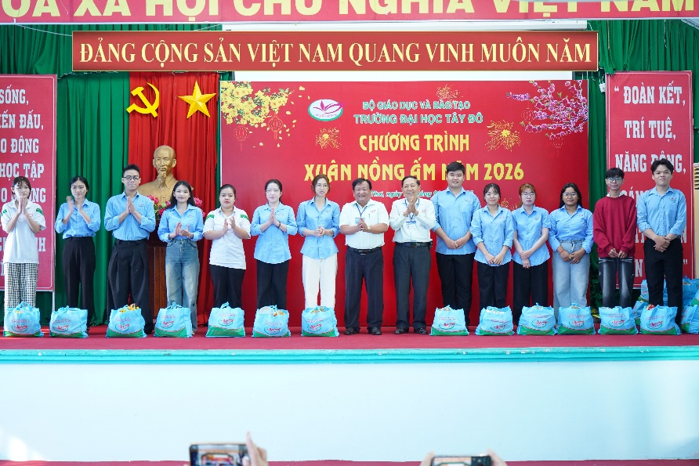
NGƯT. PGS. TS. Võ Khắc Thường và TS. Nguyễn Ngọc Minh trao quà cho sinh viên
Chương trình “Xuân Nồng Ấm 2026” đã góp phần lan tỏa yêu thương, mang mùa xuân đến gần hơn với những sinh viên còn nhiều khó khăn, đồng thời khẳng định Trường Đại học Tây Đô không chỉ là nơi đào tạo nguồn nhân lực chất lượng mà còn là mái nhà chung giàu tình người, luôn đồng hành cùng sinh viên trên con đường học tập và trưởng thành.
Một số hình ảnh trong chương trình:
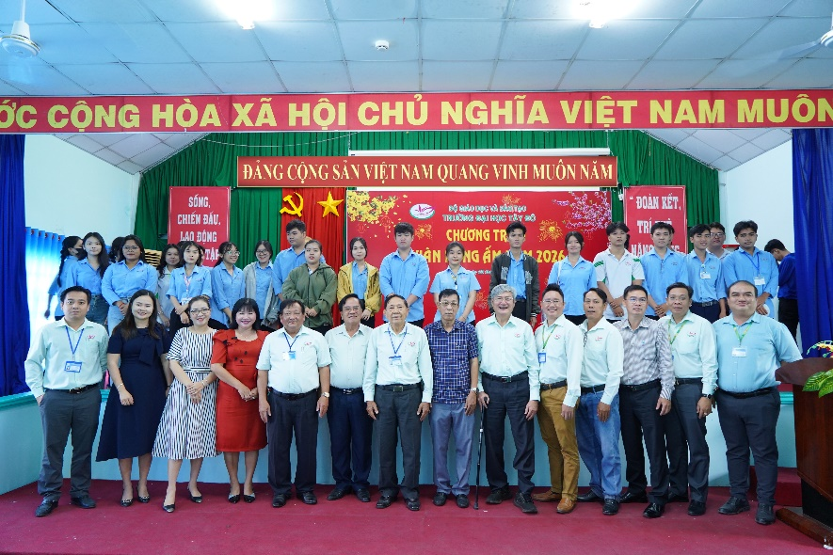
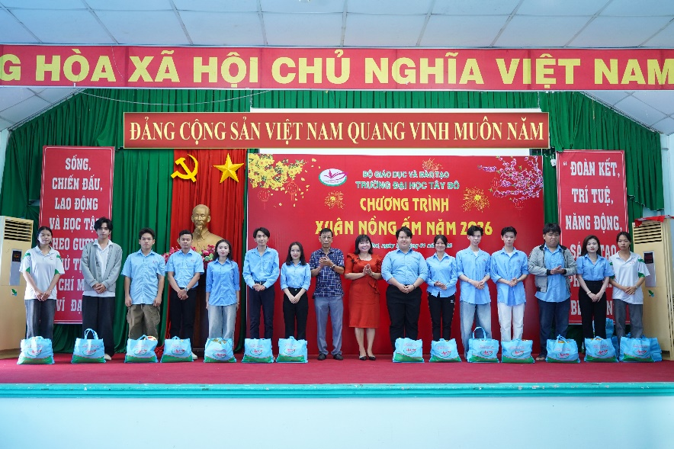
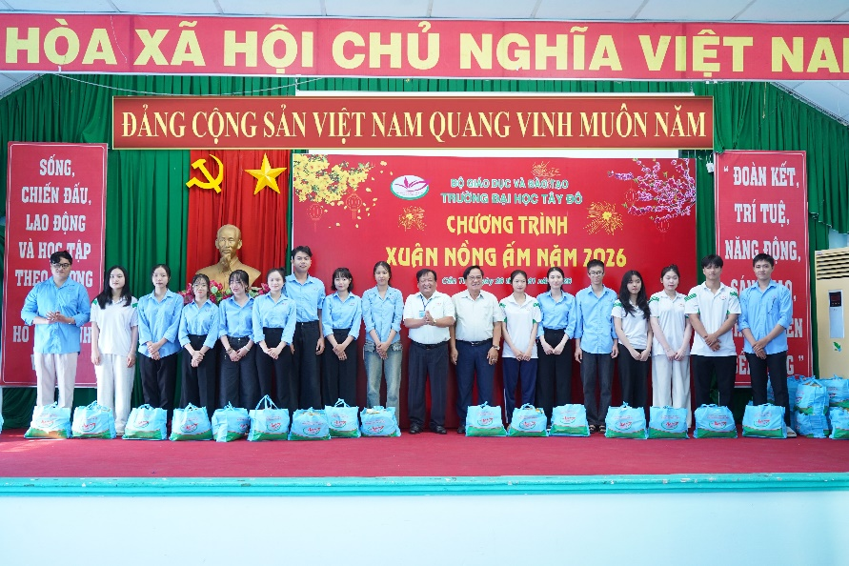
Tin bài: Thảo Ly
Ảnh: Phan Quyển
DUYỆT CỦA PHÒNG TS&TT

